

2019级高一军训小报

**军训不但培养人有吃苦耐劳的精神，而且能磨练人的坚强意志。苏轼有句话：“古之立大事者，不惟有超世之才，亦必有坚忍不拔之志。”** **要学会军人坚毅的意志力，我们得先学会军人的站姿、转体和行走规范。训练的每一个动作，都让人深深地体会到了团队精神的重要。**

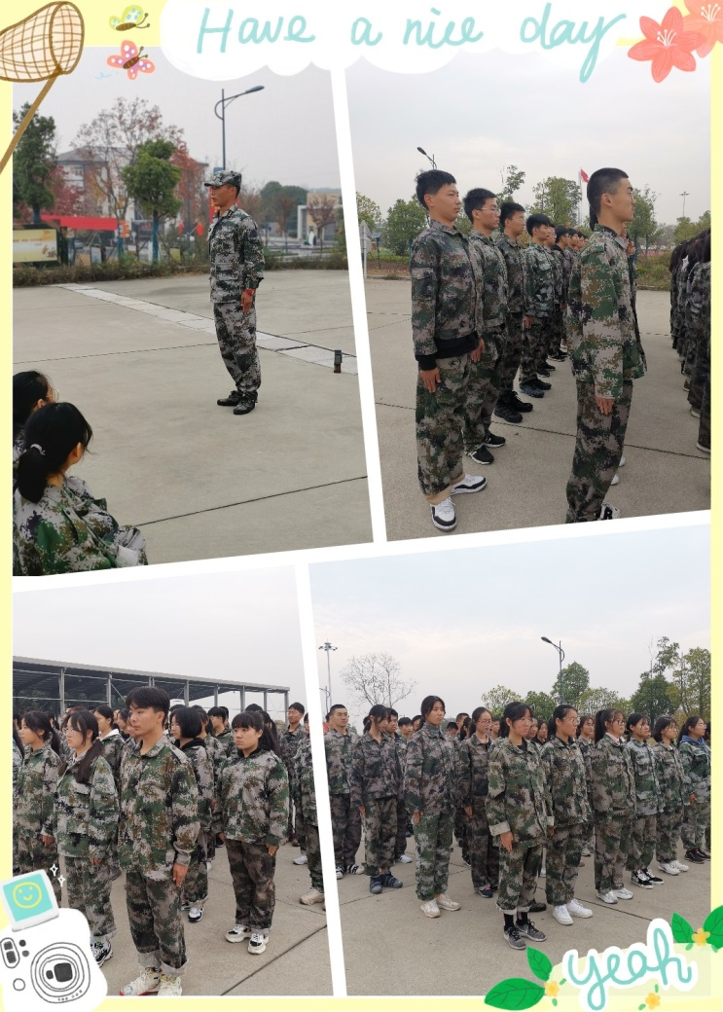

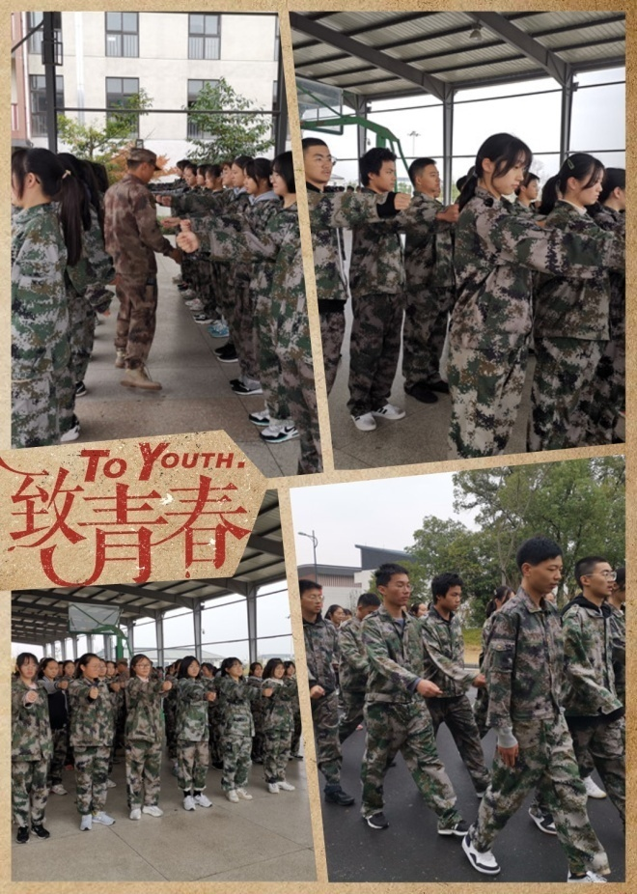

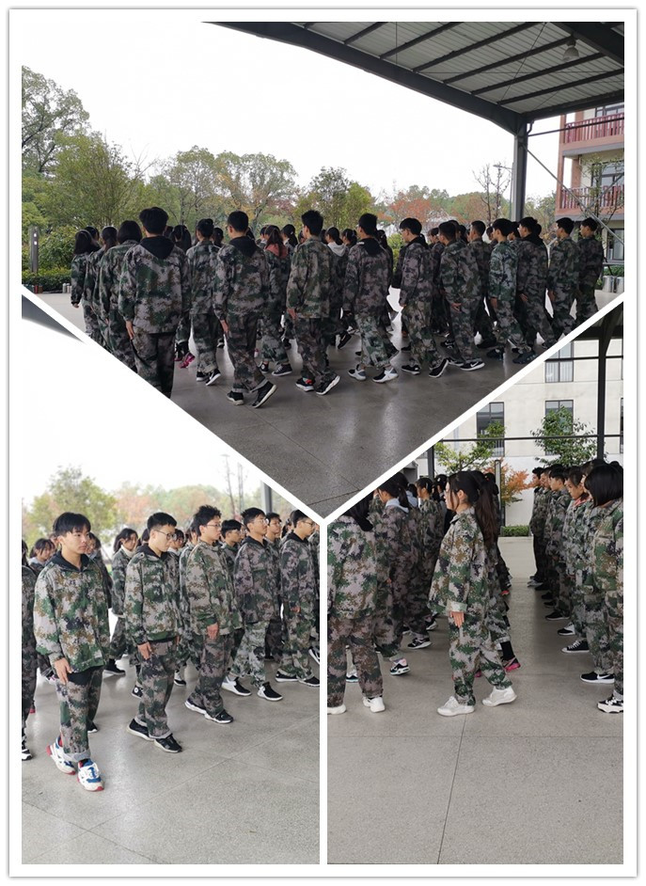

**练转身，体现了人类活跃敏捷的思维，更体现了集体主义的伟大。**

**练齐步走，走出军人的气质与力量，让敌人有所畏惧。**

**站军姿，给了你炎黄子孙不屈脊梁的身体，也给了你龙之传人无穷的毅力。**